寻非遗之美，铸家国之魂
——小学五年级家国情怀主题教育班会
背景分析
《中小学德育工作指南》中明确将中华传统文化教育作为中小学德育的主要内容。中华优秀传统文化是中华民族的根与魂，是中华民族实现伟大复兴的精神保障。开展中小学中华优秀传统文化教育，对于永续中华民族的根与魂，坚守中华民族的共同理想信念，筑牢民族文化自信的根基，维护国家文化安全，增强国家文化软实力，培养青少年做堂堂正正的中国人，具有重要意义。非物质文化遗产是传统文化的重要组成部分。保护、传承和发展非物质文化遗产，是弘扬中华优秀传统文化、增强中华文化影响力的现实需要。习近平总书记提出要加强非物质文化遗产保护和传承，积极培养传承人，让非物质文化遗产绽放出更加迷人的光彩。但通过前期观察和问卷调查反映出来的实际情况是学生对我国传统文化缺乏足够的了解，不能充分认识本族文化的瑰丽；缺乏生活中对民族文化的深度认同，容易受到外来文化和垃圾文化的侵袭；対时事的关注度不够，缺乏文化传承和创新能力。
班会目标（从认知目标、情感目标、行为目标三方面分析，目标要具体）
1.认知目标：引导学生感受非遗的魅力，激起学习传统文化的兴趣，加深对中华优秀传统文化的认知。
2.情感目标：增强学生的文化自信，孕育学生的文化底蕴。
3.行为目标：让孩子意识到传承文化、创新文化的的紧迫性和重要性，全面发展校园文化、家乡文化与中华传统文化。
导入：情境开启：守护人召集令
活动：“非遗守护人”任务启动
教师：“同学们，老师今早收到一封神秘来信——湖南非遗宝库的守护精灵说，宝库里的‘家国能量’正在消失！只有通过考验的守护人，才能用‘信念红星’重启宝库！你们愿意接受挑战吗？”
展示道具：黑板画“家国宝库门”（红色五角星轮廓，中心空白）
手持“能量星瓶”（空瓶）：“每完成一关，就能获得一颗红星能量，集齐三颗就能点亮宝库！”
设计意图：以“非遗宝库能量危机”为隐喻，用悬念式语言和道具创设代入感，唤醒学生作为文化守护者的身份认同，以具象符号搭建从“游戏参与”到“责任承担”的心理桥梁，后续环节奠定基础。
环节一：寻非遗之美——剪纸中的初心印
“第一关考验：找到藏在非遗中的红色密码！看，这就是线索——”（举起红纸和剪刀）
活动一：巧手剪红星 指尖传匠心
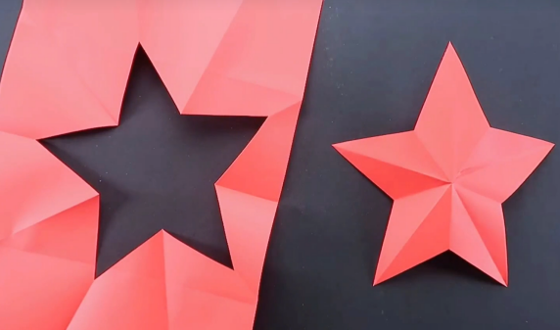
教师示范剪五角星（折纸→画线→剪裁），学生同步操作，限时3分钟完成。
学生将成品贴在黑板五角星轮廓边缘，教师强调："剪错一剪刀，红星就不完整，非遗传承容不得马虎！"
【参考教程：一剪刀剪出五角星_哔哩哔哩_bilibili】
活动二：红纸载山河 剪影颂英雄
展示《长征史诗》剪纸作品
【参考链接：https://cd.rednet.cn/content/2021/04/22/9223018.html】
提问：“大家猜猜它记录了什么历史？”（预设答案：红军长征）
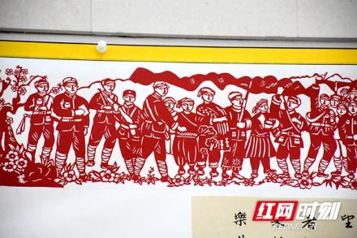
教师补充：“这幅作品用剪纸记录了红军长征的十大经典战役，包括血战湘江、四渡赤水、飞夺泸定桥等，每一刀都凝聚着对英雄的敬意。”
追问：“为什么剪纸中的红军和百姓衣服上有很多褶皱和补丁？这反映了长征途中怎样的条件？”（引导思考：艰苦环境、物资匮乏，但军民团结）
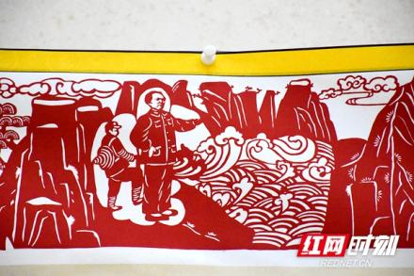
“剪纸艺人用几个月剪一幅作品，和你们3分钟剪红星有什么不同？为什么他们愿意花这么长时间？”（非遗需要耐心，传承历史的责任感）
总结：“非遗不仅是手艺，更是用匠心记录民族精神。就像长征精神一样，需要代代守护！”
设计意图： 通过剪纸实操与《长征史诗》作品赏析，让学生在“折剪贴”中触摸非遗承载的历史温度。以“一剪一纸”具象化“军民同心”的革命记忆，从动手体验中自主建构“非遗即史册”的认知，理解传统技艺是民族精神的物质化书写，完成从“手艺认知”到“文化认同”的认知跃迁。
环节二：探非遗之韵——民歌里的家国心
活动一：民歌解密码 九曲见深情
教师引导：“第二关考验开始！破译非遗中的精神密码！请闭上双眼，仔细听这段旋律——你听到了什么声音？想到了怎样的画面？”（播放《浏阳河》）
预设学生发言：“听到哗啦啦的水声，像河水在流！”
“有咚咚的脚步声，像很多人一起走路！”
“最后有欢呼声，像在庆祝胜利！”
教师追问：“猜猜这条河为什么能流淌在湖南人的歌声里？它和红军有什么关系？”
歌词解析：“这条‘九曲十八弯’的浏阳河，不仅是湖南的母亲河，更是红军长征的‘信念河’！每一道弯都藏着战士们的血汗——他们用生命换来今天的河畔稻花香！”
活动二：手势绘山河 小组竞风采
1.分解教学，化繁为简
师生共创手势，如双手如波浪模仿"九曲河水"（手指比"九"强调湖南革命历程）
握拳捶胸表达"胜利信念"（配合歌词"出了个毛主席"）
2.分组挑战，强化记忆
“现在进行手势接力赛！每组5人进行练习，音乐响起后，每人一句歌词手势舞！看看哪一组最先完成！”实时指导：播放《浏阳河》片段（0:40-1:15）。
小组三分钟时间练习完成后邀请来表演。
教师升华：“这九道弯的手势，是湖南人刻在血液里的精神密码——再难的路，也要唱着歌走完！这就是非遗民歌的力量！”
【参考视频：亮姐手势舞《浏阳河》_哔哩哔哩_bilibili】
设计意图：借《浏阳河》旋律解码与手势共创，将抽象家国情怀转化为可听、可触、可做的多感官体验，让学生在身体律动中感受非遗艺术的情感召唤力，实现“非遗有韵→山河有情→少年有爱”的情感升华。
环节三：辩非遗之真——传承中的新使命
“最后一关：守护人的责任！有人说，老手艺过时了，你们觉得呢？”（展示竹编斗笠VS塑料雨伞对比图）
活动一：斗笠辩古今 真意藏心间
展示对比图（竹编斗笠VS塑料雨伞、剪纸窗花VS打印贴纸），抛出问题：“现在没人用这些老手艺了，还要不要学？”展示辩题“非遗传承应该原样保护，还是创新使用？”
学生举手自由辩论：
正方：原样保护才能留住文化根脉（例：竹编斗笠必须用传统手法编）
反方：创新使用才能让非遗活下去（例：把斗笠做成迷你文创书签）。
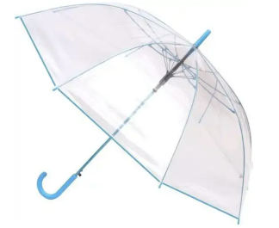
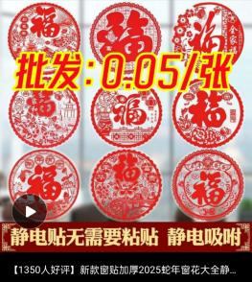
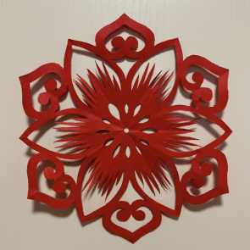
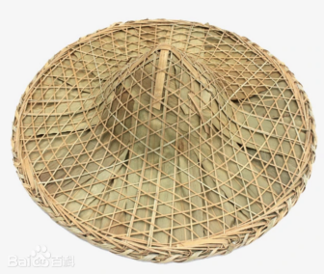
教师引导：“非遗是老祖宗留给我们的‘家国日记’，既要原汁原味保存记忆，也要用新方法让日记被更多人读到！”
活动二：小卡承大志 行动护文明
学生在便利贴上写下守护非遗的具体行动，必须包含时间+人物+动作，示例："周末学奶奶剪五角星""放学后教爸妈唱《浏阳河》第一句"等
禁止空话如"我要爱国""必须传承非遗"等
写完后投入讲桌上的“传承宝盒”，
“现在，请把承诺卡投入‘传承宝盒’！记住，你的每张小卡都是守护非遗的星星之火！”
设计意图：以“守旧VS创新”辩论构建思辨场域，引导学生直面非遗存续的现实矛盾。让学生在价值碰撞中理解：非遗传承既需敬畏历史的“守正”，亦需面向未来的“创新”。将宏大文化使命拆解为“可选择的立场”与“可操作的行动”，催化责任意识从“他律”转向“自律”。
环节四：传非遗之火——少年行的家国志
活动一：星火聚宝库 湘魂永不灭
教师将三颗大红星贴入黑板上的宝库门中心，同步解说：
“第一颗红星是‘知’——记住非遗里的英雄；第二颗是‘情’——唱出对祖国的爱；第三颗是‘意’——扛起守护的责任；三颗合一，才有‘行’——我们的家国魂！”
活动二：抚心立誓言 赤子传薪火
教师从“传承宝盒”（环节三）中随机抽取三张便利贴朗读，强调：“你们写的‘教爸妈唱红歌’‘学奶奶剪纸’，就是在用行动告诉世界：中国文化，中国少年守护！
全体右手抚心，左手举红星剪纸齐诵：
"我以红星守护人名义承诺：
剪好每颗五角星，唱响每句浏阳河，
让非遗之美永不褪色，让家国之魂代代相传！"
设计意图：以“红星聚库”“抚心宣誓”的仪式化场景，将个体承诺升华为集体文化契约，让“守护人”身份从课堂角色扮演转化为真实精神烙印，实现“知史者→共情者→思辨者→践行者”的完整育人链，铸就“文化守护即家国担当”的价值自觉。
班会后延伸活动

开展形式多样的文化实践活动：在“美育的风吹进校园”特色活动中，通过剪纸、拓印表达对传统文化的热爱；通过介绍名人信息、讲述名人故事、追寻名人足迹的“敬贤思齐--我是家乡代言人”的研学，走近家乡古今的波澜壮阔，汇入华夏文明的历史长河；
总结和反思:
1.“平行”视角，与时代同频共振
回顾2023年，从充满中式美学的杭州亚运会开幕式，到口碑票房双丰收的国漫电影《长安三万里》，从西安大唐不夜城火爆的夜游经济，到舞剧《红楼梦》全国巡演一票难求……传统文化展现出强大的时代魅力。用平行的视角，聚焦时事热点的靶心，聆听时代脉搏的跳动，以此为标，因校制宜，才是开展传统文化教育的正确打开方式。
2.蹲坐”视角，与学生倾心偕行
学生是课堂的主体，身为执教者的找们，应俯身蹲坐，以生为本，用平等、尊重的姿态去聆听孩子们的所思所想。“萝卜刀”“烟卡”风靡的背后是外来文化特别是不良文化的影响，是学生精神的缺失。让传统文化进校园，以文化经典、文化常识等为主要内容，让孩子们通过学习，理解中华文明、培育核心价值、弘扬中国精神、筑牢民族根基，感受传统文化之美，厚植传统文化沃土。
优秀传统文化的传承发展在小课堂，更在社会大课堂，我们不仅需要通过学校进行普及教育，更需要家庭、社区和全社会的共同参与。要特别注重环境的浸润作用和塑造作用，营造好文化自信的大环境。
3."对标”视角，借资源联动碰撞
目前在我校、我班，实现较多的是“传统节日”活动，后期也可以对标其他的传统文化教育，进行举一反三式的递推与革新。在现有的校园资源中，实现有机结合、高效整合。只有深挖中华文化基因从中华优秀传统文化中汲取力量与智慧，在守正创新中不断推陈出新，才能更好地以中华文脉的深厚养分涵育中华民族现代文明。

板书：
